8155各引脚功能说明如下：
RST：复位信号输入端，高电平有效。复位后，3个I/O口均为输入方式。
AD₀～AD₇：三态的地址/数据总线。与单片机的低8位地址/数据总线（P0口）相连。单片机与8155之间的地址、数据、命令与状态信息都是通过这个总线口传送的。
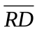：读选通信号，控制对8155的读操作，低电平有效。
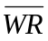：写选通信号，控制对8155的写操作，低电平有效。
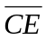：片选信号线，低电平有效。
IO/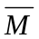：8155的RAM存储器或I/O口选择线。当IO/＝0时，则选择8155的片内RAM，AD₀～AD₇上地址为8155中RAM单元的地址（00H～FFH）；当IO/＝1时，选择 8155的I/O口，AD₀～AD₇上的地址为8155 I/O口的地址。

ALE：地址锁存信号。8155内部设有地址锁存器，在ALE的下降沿将单片机P0口输出的低8位地址信息及，IO/的状态都锁存到8155内部锁存器。因此，P0口输出的低8位地址信号不需外接锁存器。
PA₀～PA₇：8位通用I/O口，其输入、输出的流向可由程序控制。
PB₀～PB₇：8位通用I/O口，功能同A口。
PC₀～PC₅：有两个作用，既可作为通用的I/O口，也可作为PA口和PB口的控制信号线，这些可通过程序控制。
TIMER IN：定时/计数器脉冲输入端。
TIMER OUT：定时/计数器输出端。
V_{CC}：＋5V电源。

2、8155的地址编码及工作方式

在单片机应用系统中，8155是按外部数据存储器统一编址的，为16位地址，其高8位由片选线提供，＝0，选中该片。
当＝0，IO/＝0时，选中8155片内RAM，这时8155只能作片外RAM使用，其RAM的低8位编址为00H～FFH；当＝0，IO/＝1时，选中8155的I/O口，其端口地址的低8位由AD₇～AD₀确定，如表6-6所示。这时，A、B、C口的口地址低8位分别为01H、02H、03H（设地址无关位为0）。

表6-6 8155芯片的I/O口地址
AD₇～AD₀ |  |  |  |  |  |  |  | 选择I/O口
A7 | A6 | A5 | A4 | A3 | A2 | A1 | A0 | 选择I/O口
×  ×  ×  ×  ×  × | ×  ×  ×  ×  ×  × | ×  ×  ×  ×  ×  × | ×  ×  ×  ×  ×  × | ×  ×  ×  ×  ×  × | 0  0  0  0  1  1 | 0  0  1  1  0  0 | 0  1  0  1  0  1 | 命令/状态寄存器
 |  |  |  |  |  |  |  | A口
 |  |  |  |  |  |  |  | B口
 |  |  |  |  |  |  |  | C口
 |  |  |  |  |  |  |  | 定时器低8位
 |  |  |  |  |  |  |  | 定时器高6位及方式
8155的A口、B口可工作于基本I/O方式或选通I/O方式。C口可工作于基本I/O方式，也可作为A口、B口在选通工作方式时的状态控制信号线。当C口作为状态控制信号时，其每位线的作用如下：
PC0：AINTR（A口中断请求线）
PC1：ABF（A口缓冲器满信号）
PC2：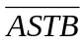（A口选通信号）
PC3：BINTR（B口中断请求线）
PC4：BBF（B口缓冲器满信号）
PC5：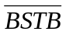（B口选通信号）
8155的I/O工作方式选择是通过对8155内部命令寄存器设定控制字实现的。命令寄存器只能写入，不能读出，命令寄存器的格式如图6-16所示。
在ALT1～ALT4的不同方式下，A口、B口及C口的各位工作方式如下：
ALT1：A口，B口为基本输入/输出，C口为输入方式。
ALT2：A口，B口为基本输入/输出，C口为输出方式。
ALT3：A口为选通输入/输出，B口为基本输入/输出。PC0为AINTR，PC1为ABF，PC2为，PC3～PC5为输出。
ALT4：A口、B口为选通输入/输出。PC0为AINTR，PC1为ABF，PC2为，PC3为BINTR，PC4为BBF，PC5为。
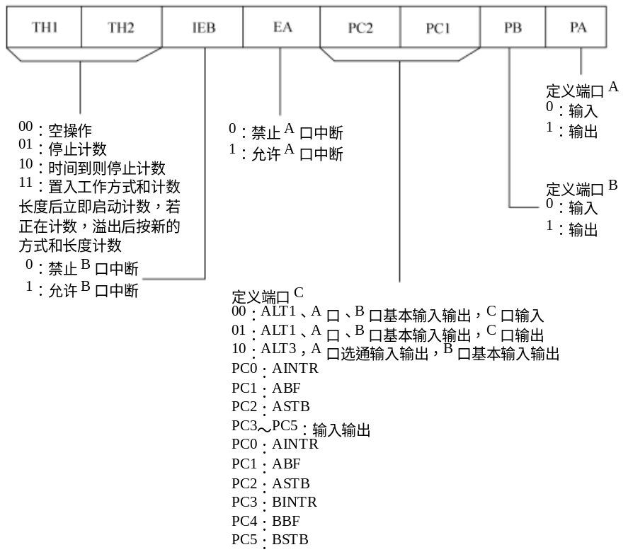
图6-16 8155命令寄存器格式
8155内还有一个状态寄存器，用于锁存输入/输出口和定时/计数器的当前状态，供CPU查询用。状态寄存器的端口地址与命令寄存器相同，低8位也是00H，状态寄存器的内容只能读出不能写入。所以可以认为8155的I/O口地址00H是命令/状态寄存器，对其写入时作为命令寄存器；而对其读出时，则作为状态寄存器。
状态寄存器的格式如图6-17所示。
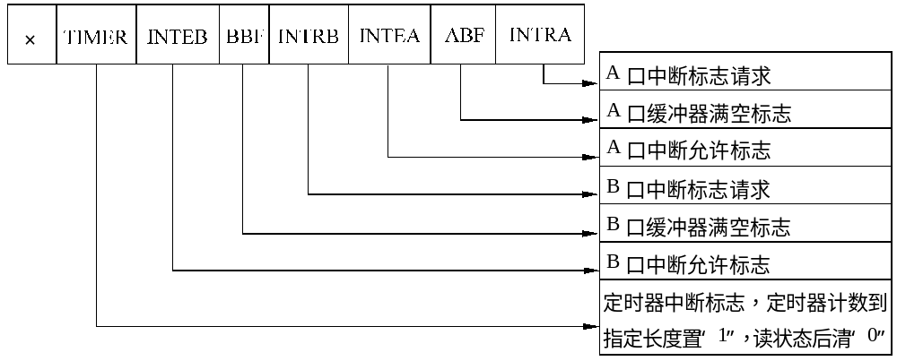
图6-17 8155状态寄存器格式
3、8155的定时/计数器
8155内部的定时/计数器实际上是一个14位的减法计数器，它对TIMER IN端输入脉冲进行减1计数，当计数结束（即减1计数“回0”）时，由TIMER OUT端输出方波或脉冲。当TIMER IN接外部脉冲时，为计数方式；接系统时钟时，可作为定时方式。
定时/计数器由两个8位寄存器构成，其中的低14位组成计数器，剩下的两个高位（M2，M1）用于定义输出方式。其格式如下：
